**Chapitre 3 DYNAMIQUE DES FLUIDES PARFAITS**

# 3.1 Définition

L'hydrodynamique est l'étude des relations entre les forces d'origine moléculaire et les mouvements des liquides

L'hydrodynamique est l'étude des relations entre les forces d'origine moléculaire et les mouvements des liquides

# 3.2 Vitesse

Au cours de l'écoulement d'un Fluide, chaque particule de matière, assimilée à un point, possède à chaque instant une vitesse V et décrit lorsque le temps varie, une courbe appelée trajectoire ou ligne Fluide. La vitesse peut:

* Varier d'un point à un autre du fluide.
* En chaque point varier avec le temps.

# 3.3 Débit

* Débit: L’écoulement d’une quantité de fluide dans une section S pendant le temps ∆t. La quantité peut être définie, soit par son volume, soit par sa masse
* Débit massique Dm : est la masse du liquide qui traverse une section S par unité de temps ∆t. Qm = Masse / Temps

Qm = ∆m / ∆t [Qm]= kg/s

Débit volumique : est le volume du liquide qui traverse une section S par unité de temps ∆t. QV = Volume / Temps

Qv = ∆V / ∆t [Qv]= m3/s

Si S= constante : le liquide se déplace une distance ∆x pendant un temps ∆t

Le volume sortant: ∆ V = S. ∆ X Avec: ∆X = v. ∆t

On obtient:

∆ V = S. v. ∆t et comme Qv = ∆V / ∆t alors

Qv = S. v

# 3.4 Principe de base

L'analyse mathématique de l'écoulement d'un fluide, peut s'effectuer à l'aide de l'application des principes de base suivants:

* Le principe de la conservation de la masse, à partir duquel ou établit l'équation de la continuité.
* Le principe de la conservation de l'énergie qui permet d'obtenir l'équation fondamentale de l'écoulement des fluides.

# 3.5 L’équation de continuité

* Soit un fluide parfait qui coule horizontalement dans un tuyau cylindrique de section variable S1 et S2 .

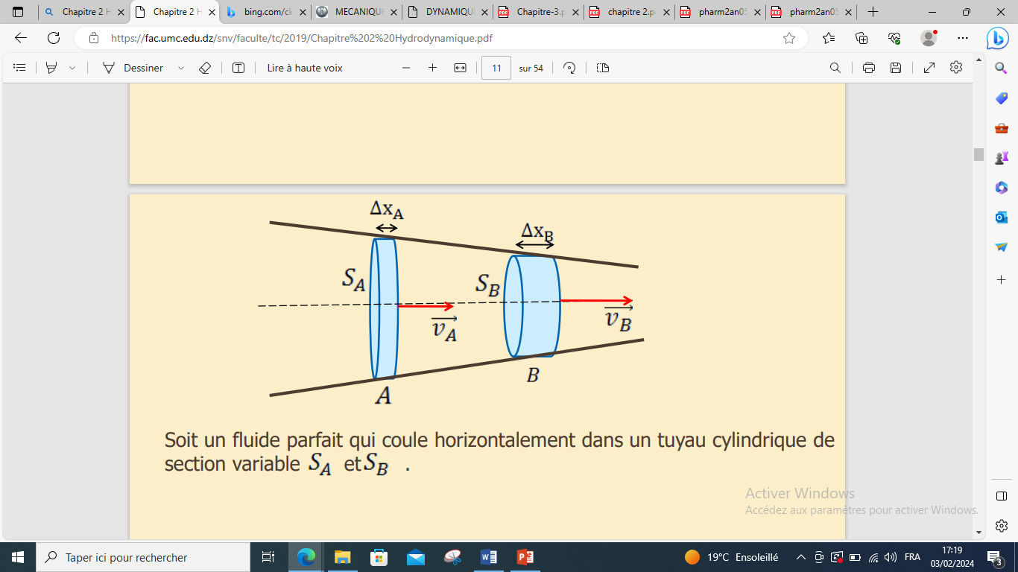

* Pour une surface fermée:

QmA = QmB

∆mA / ∆tA  = ∆mB / ∆tB

Sachant que ∆m = ƍ ∆V

ƍ ∆V A / ∆tA  = ƍ ∆V B / ∆tB

Avec ∆V = S . ∆X

ƍ SA . ∆XA / ∆tA  = ƍ SB . ∆X B / ∆tB

Et ∆X = v. ∆t c-à-d v=∆X/∆t

ƍ SA .∆vA = ƍ SB . ∆ vB

SA .∆vA = SB . ∆ vB

L’équation de continuité équivaut à L’équation de conservation de Débit massique

Conservation de débit

Le long d’un tube de courant (sans dérivation), le débit massique se conserve et ce quelques soit le fluide (liquide ou gaz).

Qm = Qm1 = Qm2 = ƍ1 V1S1 = ƍ2 V2S2

V1 et V2 les vitesses moyennes dans les sections S1 et S2

Pour un fluide incompressible ƍ1 = ƍ2 = ƍ= cte

Qm = Qm1 = Qm2 = ƍV1S1 = ƍV2S2

Alors, pour un fluide incompressible, on a la conservation du débit volumique. QV =QV1 =QV2 = V1S1 = V2S2

pour alléger l’écriture, on notera le débit volumique simplement Q

# 3.6 L’énergie mécanique d’un fluide

Un liquide en mouvement possède deux formes d’énergies mécaniques

Em = EP + EC

* EP : Energies Potentiel comporte deux termes:
* L’énergie liée à la pression: EP1 = P
* L’énergie liée à l’altitude: EP2 = ƍ . g . Z
* EC: Energies Cinétique:
* L’énergie liée à la vitesse: EC =ƍ v2/2

## 3.6.1 Conditions d’application du théorème de Bernoulli

Les conditions d’application du théorème de Bernoulli:

* Fluide incompressible et densité constante (ƍ=cte)
* Fluide non visqueux (pas de frottements) Pas de perte de charge mais perte de pression
* Fluide en écoulement stationnaire (v=cte) et non turbulent

# 3.7 Théorème de Bernoulli (Conservation de l’énergie)

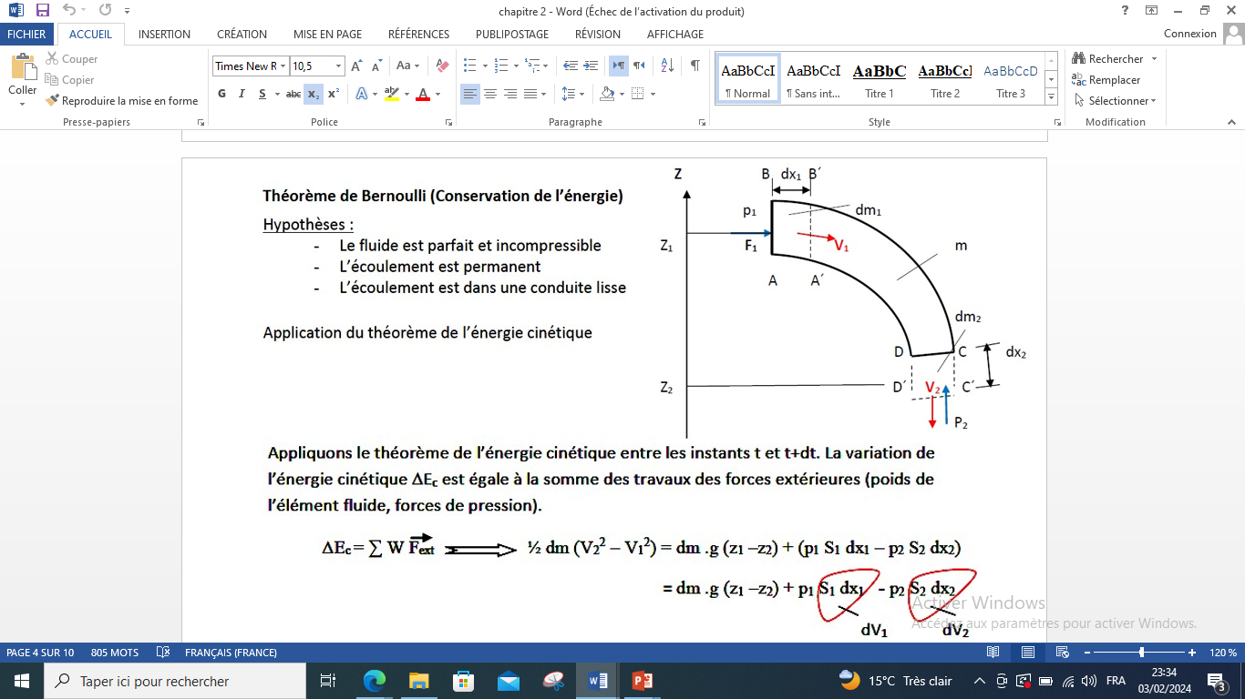



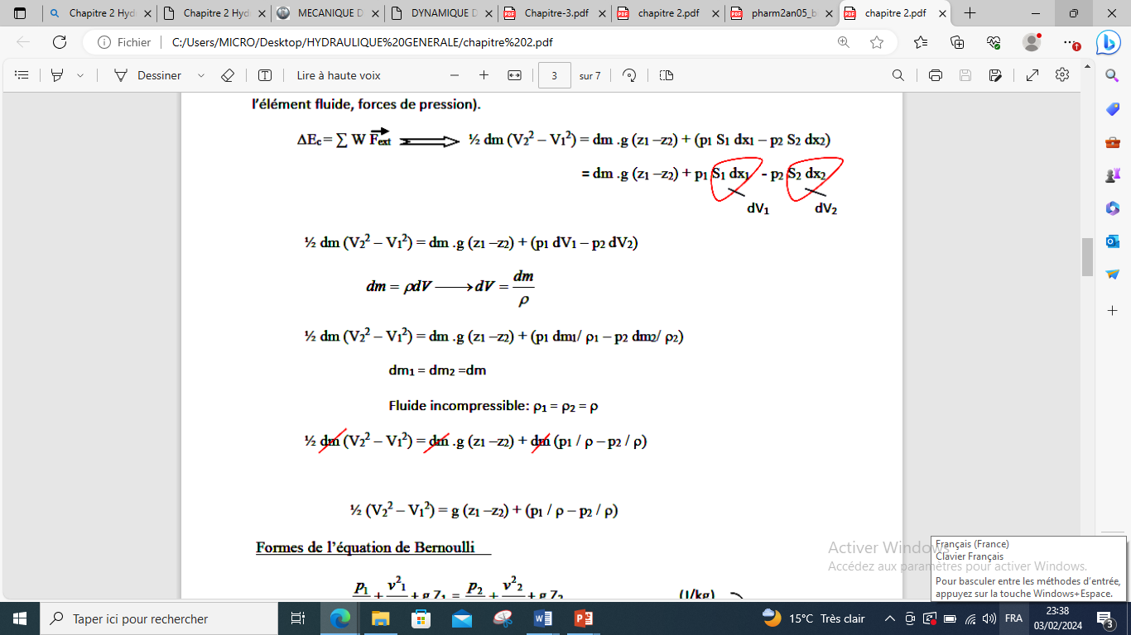

## 3.7.1 Formes de l’équation de Bernoulli

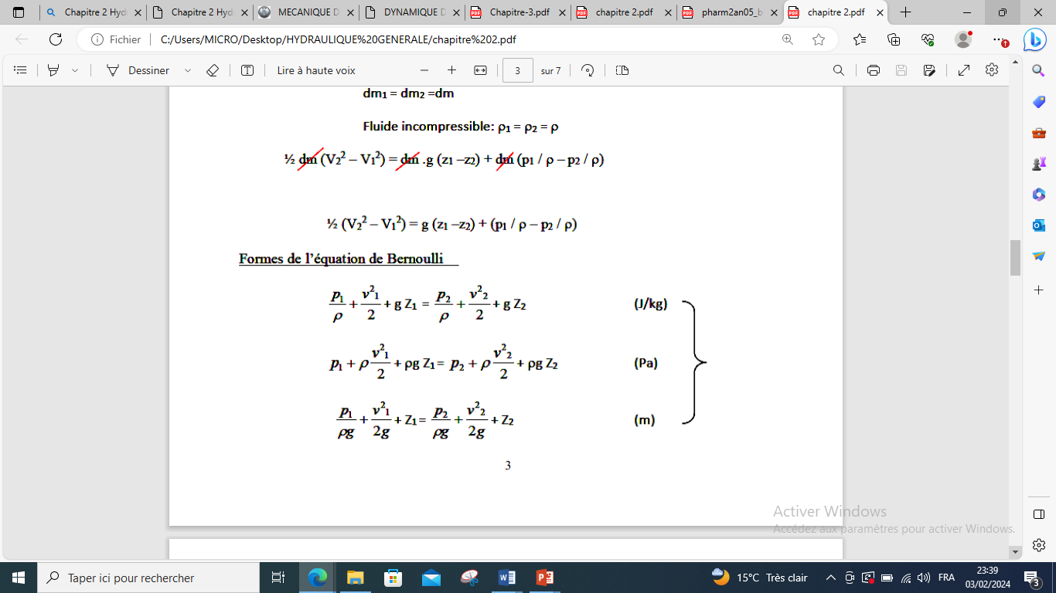

L’énergies mécanique totale du fluide

Em = P + ƍ.g.Z + ƍ v2/2

Le théorème de Bernoulli exprime simplement que l’énergie mécanique totale d’un fluide parfait est constante dans un circuit dans lequel il circule à débit constant au cours du temps

Avec:

ƍV2 /2: pression dynamique.

ρ g z: pression de pesanteur.

P: pression statique.

**Représentation graphique de théorème de Bernoulli (fluide parfait)**

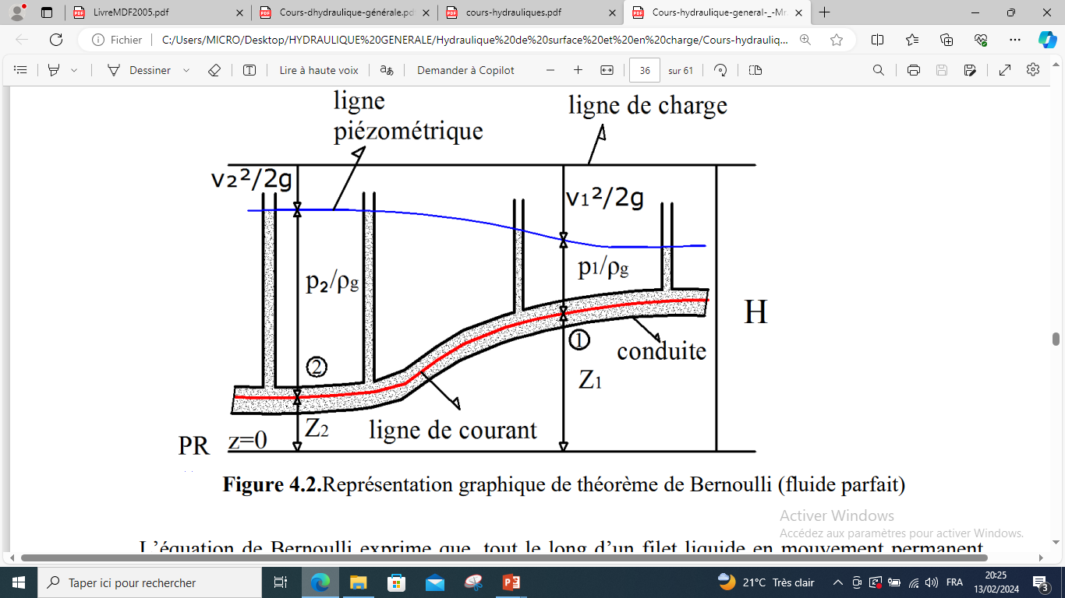

Mais Les différentes formes d’énergie potentielle et cinétique peuvent se transformer les unes dans les autres

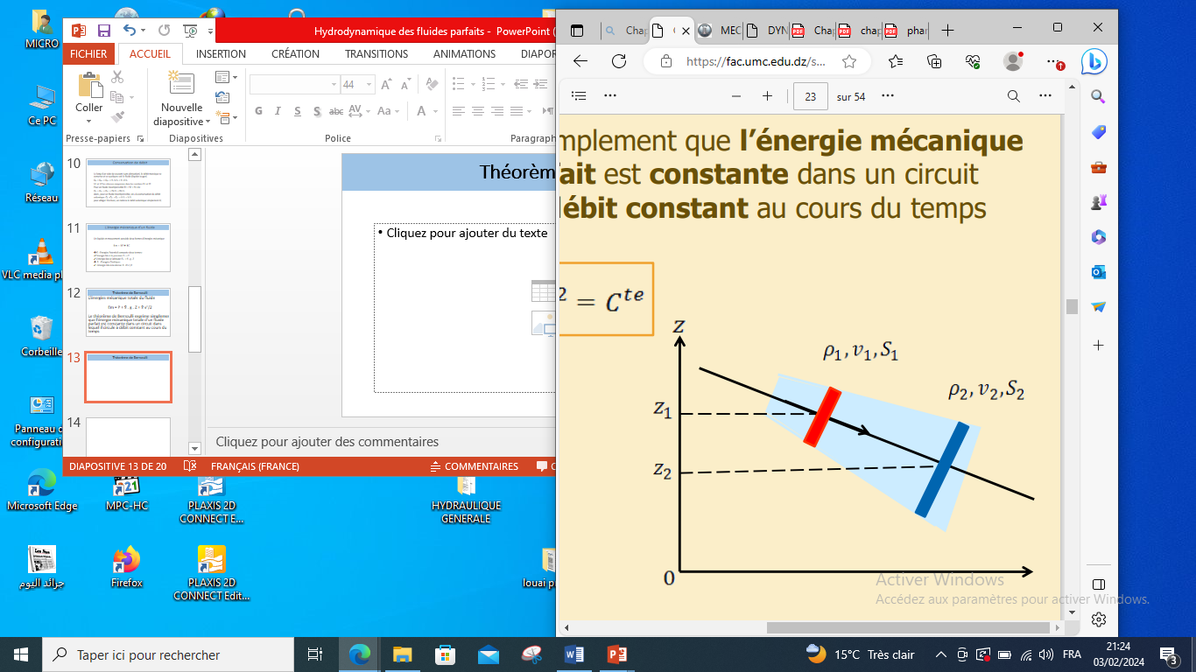

**P 1+ ƍ . g . Z1 + ƍ v12/2 = P2 + ƍ . g . Z2 + ƍ v22/2**